

МИНОБРНАУКИ РОССИИ

Федеральное государственное бюджетное образовательное учреждение высшего образования

**«МИРЭА - Российский технологический университет»**

**РТУ МИРЭА**

Институт Информационных Технологий

Кафедра Вычислительной Техники (ВТ)

**ОТЧЁТ ПО ПРАКТИЧЕСКОЙ РАБОТЕ № 7**

«Реализация конечных автоматов, заданных автоматным графом»

по дисциплине

«Архитектура вычислительных машин и систем»

Выполнил студент группы Зырянов М.А.

ИВБО-01-22

Принял ассистент кафедры ВТ Дуксина И.И.

Практическая работа выполнена «__»_______2023 г.

«Зачтено» «__»_______2023 г.

Москва 2023

**АННОТАЦИЯ**

Данная работа включает в себя 2 рисунка, 2 таблицы и 3 листинга.

Количество страниц в работе — 14.

**СОДЕРЖАНИЕ**

ВВЕДЕНИЕ 4

1 СОЗДАНИЕ МОДУЛЕЙ В САПР VIVADO 5

1.1 Вариант автомата Мили 5

1.2 Описание исходного кода автомата Мили в САПР Vivado 5

1.3 Преобразование автомата Мили в эквивалентный ему автомат Мура 7

1.4 Описание исходного кода автомата Мура в САПР Vivado 7

1.5 Описание исходного кода верификатора в САПР Vivado 9

2 ВЕРИФИКАЦИЯ МОДУЛЕЙ 12

ЗАКЛЮЧЕНИЕ 13

СПИСОК ИСПОЛЬЗОВАННЫХ ИСТОЧНИКОВ 14

# ВВЕДЕНИЕ

Требуется создать проект в САПР Vivado, создать модуль, описывающий автомат Мили согласно варианту, выданному преподавателем, произвести преобразование автомата Мили в эквивалентный ему автомат Мура и создать его модуль, создать тестовый модуль на языке Verilog HDL и произвести верификацию модулей посредством временной диаграммы. На временной диаграмме должны быть представлены все возможные переходы между состояниями, при этом каждый переход должен быть совершен хотя бы раз.

# 1 СОЗДАНИЕ МОДУЛЕЙ В САПР VIVADO

## 1.1 Вариант автомата Мили

Вариант автомата Мили представлен на Рисунке 1.1.

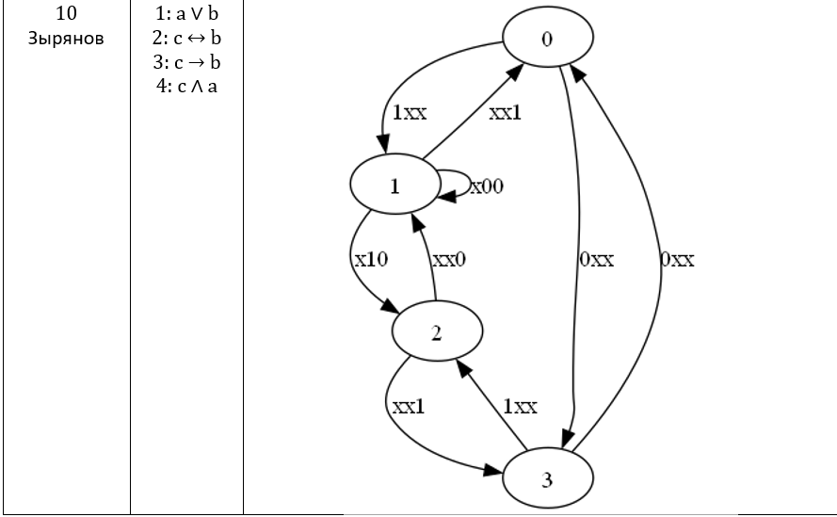

**Рисунок 1.1 – Вариант автомата Мили**

## 1.2 Описание исходного кода автомата Мили в САПР Vivado

Для создания модуля автомата Мили в САПР Vivado [4] потребуется

создать обычный модуль в директории «design sources» [1]. Модуль будет назван «Mealy_SFM».

В модуле будут четыре однобитных шины «a», «b», «c», отвечающие за входные данные, и «clk» [1], отвечающий за синхросигнал, а также

одноразрядный регистр «d», отвечающий за выходные данные. Модуль будет иметь в себе регистры «state» и «next_state», отвечающие за текущее и следующее состояния, соответственно.

На каждом переднем фронте синхросигнала регистру «state» будет присваиваться значение регистра «next_state», что эквивалентно изменению состояния нашего автомата [5]. При каждом изменении входных данных регистру «d» будет присвоено новое значение, в соответствии с условиями задачи.

Модуль автомата Мили представлен в Листинге 1.1.

*Листинг 1.1 — Модуль автомата Мили*

|  |
| --- |
| module Mealy_SFM(  input a, b, c, clk,  output reg d  );  reg [1:0] next_state = 0;  reg [1:0] state = 0;  reg a_ = 0, b_ = 0, c_ = 0;  initial d = 1'b0;  always @(posedge clk)  begin  a_ = a;  b_ = b;  c_ = c;  end  always @(a_, b_, c_, clk)  begin  casex ({state, a, b, c})  5'b000xx: next_state <= 2'b11;  5'b001xx: next_state <= 2'b01;  5'b01xx1: next_state <= 2'b00;  5'b01x00: next_state <= 2'b01;  5'b01x10: next_state <= 2'b10;  5'b10xx0: next_state <= 2'b01;  5'b10xx1: next_state <= 2'b11;  5'b111xx: next_state <= 2'b10;  5'b110xx: next_state <= 2'b00;  default: next_state <= next_state;  endcase  end  always @(a, b, c, state)  begin  casex (state)  2'b00: d = a | b;  2'b01: d = (~c & ~b) | (c & b);  2'b10: d = ~c | b;  2'b11: d = c & a;  default: d = d;  endcase  end    always @(posedge clk)  begin  state = next_state;  end  endmodule |

## 1.3 Преобразование автомата Мили в эквивалентный ему автомат Мура

Составим таблицу переходов и выходов для автомата Мили (Таблица 1.1).

*Таблица 1.1 – Таблица переходов и выходов автомата Мили*

|  |  |  |  |  |  |  |  |  |
| --- | --- | --- | --- | --- | --- | --- | --- | --- |
| a,b,c/S | 000 | 001 | 010 | 011 | 100 | 101 | 110 | 111 |
| S0 | S3/0 | S3/0 | S3/1 | S3/1 | S1/1 | S1/1 | S1/1 | S1/1 |
| S1 | S1/1 | S0/0 | S2/0 | S0/1 | S1/1 | S0/0 | S2/0 | S0/1 |
| S2 | S1/1 | S3/0 | S1/1 | S3/1 | S1/1 | S3/0 | S1/1 | S3/1 |
| S3 | S0/0 | S0/0 | S0/0 | S0/0 | S2/0 | S2/1 | S2/0 | S2/1 |

Преобразуем таблицу переходов и выходов автомата Мили в таблицу переходов и выходов эквивалентного автомата Мура (Таблица 1.2).

*Таблица 1.2 – Таблица переходов и выходов эквивалентного автомата Мура*

|  |  |  |  |  |  |  |  |  |
| --- | --- | --- | --- | --- | --- | --- | --- | --- |
| a,b,c/S,W | 000 | 001 | 010 | 011 | 100 | 101 | 110 | 111 |
| S0,0 | S3,0 | S3,0 | S3,1 | S3,1 | S1,1 | S1,1 | S1,1 | S1,1 |
| S0,1 | S3,0 | S3,0 | S3,1 | S3,1 | S1,1 | S1,1 | S1,1 | S1,1 |
| S1,0 | S1,1 | S0,0 | S2,0 | S0,1 | S1,1 | S0,0 | S2,0 | S0,1 |
| S1,1 | S1,1 | S0,0 | S2,0 | S0,1 | S1,1 | S0,0 | S2,0 | S0,1 |
| S2,0 | S1,1 | S3,0 | S1,1 | S3,1 | S1,1 | S3,0 | S1,1 | S3,1 |
| S2,1 | S1,1 | S3,0 | S1,1 | S3,1 | S1,1 | S3,0 | S1,1 | S3,1 |
| S3,0 | S0,0 | S0,0 | S0,0 | S0,0 | S2,0 | S2,1 | S2,0 | S2,1 |
| S3,1 | S0,0 | S0,0 | S0,0 | S0,0 | S2,0 | S2,1 | S2,0 | S2,1 |

## 1.4 Описание исходного кода автомата Мура в САПР Vivado

Для создания модуля автомата Мура в САПР Vivado потребуется создать обычный модуль в директории «design sources». Модуль будет назван «Moore_SFM».

В модуле будут 8 параметров [2] «A», «B», «C», «D», «E», «F», «G» и «H», которые будут по умолчанию равны 0, 1, 2, 3, 4, 5, 6, 7, соответственно. Также в модуле будут четыре однобитных шины «a», «b», «c», отвечающие за входные данные, и «clk», отвечающий за синхросигнал, а также одноразрядный регистр «d», отвечающий за выходные данные. Модуль будет иметь в себе регистры «state» и «next_state», отвечающие за текущее и следующее состояния, соответственно.

На каждом переднем фронте синхросигнала регистру «state» будет присваиваться значение регистра «next_state», что эквивалентно изменению состояния нашего автомата, и регистру «d» будет присвоено новое значение, в соответствии с состоянием автомата.

Модуль эквивалентного автомата Мура представлен в Листинге 1.2.

*Листинг 1.2 — Модуль эквивалентного автомата Мура*

|  |
| --- |
| module Moore_SFM #(  parameter A = 3'b000, B = 3'b001, C = 3'b010, D = 3'b011,  E = 3'b100, F = 3'b101, G = 3'b110, H = 3'b111)  (  input a, b, c, clk,  output reg d  );  reg [2:0] next_state = 3'b000;  reg [2:0] state = 3'b000;  reg a_ = 0, b_ = 0, c_ = 0;  initial d = 1'b0;  always @(posedge clk)  begin  a_ = a;  b_ = b;  c_ = c;  end    always @(a_, b_, c_, clk)  begin  casex ({state, a, b, c})  {A, 3'b000}, {B, 3'b000}: next_state <= G;  {A, 3'b001}, {B, 3'b001}: next_state <= G;  {A, 3'b010}, {B, 3'b010}: next_state <= H;  {A, 3'b011}, {B, 3'b011}: next_state <= H;  {A, 3'b100}, {B, 3'b100}: next_state <= D;  {A, 3'b101}, {B, 3'b101}: next_state <= D;  {A, 3'b110}, {B, 3'b110}: next_state <= D;  {A, 3'b111}, {B, 3'b111}: next_state <= D;    {C, 3'b000}, {D, 3'b000}: next_state <= D;  {C, 3'b001}, {D, 3'b001}: next_state <= A;  {C, 3'b010}, {D, 3'b010}: next_state <= E;  {C, 3'b011}, {D, 3'b011}: next_state <= B;  {C, 3'b100}, {D, 3'b100}: next_state <= D;  {C, 3'b101}, {D, 3'b101}: next_state <= A;  {C, 3'b110}, {D, 3'b110}: next_state <= E;  {C, 3'b111}, {D, 3'b111}: next_state <= B;    {E, 3'b000}, {F, 3'b000}: next_state <= D;  {E, 3'b001}, {F, 3'b001}: next_state <= G;  {E, 3'b010}, {F, 3'b010}: next_state <= D;  {E, 3'b011}, {F, 3'b011}: next_state <= H;  {E, 3'b100}, {F, 3'b100}: next_state <= D;  {E, 3'b101}, {F, 3'b101}: next_state <= G;  {E, 3'b110}, {F, 3'b110}: next_state <= D;  {E, 3'b111}, {F, 3'b111}: next_state <= H;    {G, 3'b000}, {H, 3'b000}: next_state <= A;  {G, 3'b001}, {H, 3'b001}: next_state <= A;  {G, 3'b010}, {H, 3'b010}: next_state <= A;  {G, 3'b011}, {H, 3'b011}: next_state <= A;  {G, 3'b100}, {H, 3'b100}: next_state <= E;  {G, 3'b101}, {H, 3'b101}: next_state <= F;  {G, 3'b110}, {H, 3'b110}: next_state <= E;  {G, 3'b111}, {H, 3'b111}: next_state <= F;  endcase  end    always @(posedge clk)  begin  state = next_state;  casex(state)  3'bxx1: d = 1'b1;  default: d = 1'b0;  endcase  end  endmodule |

## 1.5 Описание исходного кода верификатора в САПР Vivado

Для создания модуля верификатора в САПР Vivado потребуется создать тестовый модуль в директории «simulation sources» [1]. Модуль будет назван «testbench».

В модуле будут созданы шестиразрядный регистр «args», отвечающий за номер итерации, четыре одноразрядных регистра «clk», отвечающий за синхросигнал, «a», «b» и «c», отвечающие за входные данные автоматов, две одноразрядных шины «res_mealy» и «res_moore», отвечающие за выходы автоматов Мили и Мура, соответственно.

Регистрам «args», «clk», «a», «b» и «c» при объявлении присвоим значение ноль. Генерироваться такты, путем инвертирования «clk» каждые 5 единиц времени, с помощью блока «always». С помощью условия «@(posedge)» настраиваем регистры «args», «a», «b» и «c» на передний фронт синхроимпульсов. Регистрам «a», «b» и «c» присваивается значение, в соответствии со значением регистра «args».

Код модуля верификатора представлен в Листинге 1.3.

*Листинг 1.3 — Модуль верификатора автоматов Мили и Мура*

|  |
| --- |
| `timescale 1ns / 1ps  module testbench();  reg [5:0] args = 0;  reg clk = 0;  reg a = 0, b = 0, c = 0;  wire res_mealy;  wire res_moore;  always #5 clk = ~clk;  always @(posedge clk)  begin  case (args)  6'b000000: begin a = 0; b = 0; c = 0; end  6'b000001: begin a = 0; b = 0; c = 1; end  6'b000010: begin a = 0; b = 0; c = 0; end  6'b000011: begin a = 0; b = 1; c = 1; end    6'b000100: begin a = 0; b = 0; c = 0; end  6'b000101: begin a = 0; b = 1; c = 0; end  6'b000110: begin a = 0; b = 0; c = 0; end  6'b000111: begin a = 1; b = 1; c = 1; end    6'b001000: begin a = 0; b = 0; c = 1; end  6'b001001: begin a = 1; b = 1; c = 0; end  6'b001010: begin a = 0; b = 0; c = 1; end  6'b001011: begin a = 0; b = 0; c = 1; end    6'b001100: begin a = 0; b = 0; c = 1; end  6'b001101: begin a = 0; b = 1; c = 1; end  6'b001110: begin a = 0; b = 1; c = 0; end  6'b001111: begin a = 0; b = 1; c = 1; end    6'b010000: begin a = 1; b = 0; c = 0; end  6'b010001: begin a = 1; b = 1; c = 1; end  6'b010010: begin a = 1; b = 1; c = 0; end  6'b010011: begin a = 1; b = 1; c = 1; end    6'b010100: begin a = 0; b = 1; c = 0; end  6'b010101: begin a = 0; b = 1; c = 0; end  6'b010110: begin a = 1; b = 0; c = 0; end  6'b010111: begin a = 0; b = 0; c = 1; end    6'b011000: begin a = 1; b = 1; c = 0; end  6'b011001: begin a = 0; b = 0; c = 1; end  6'b011010: begin a = 0; b = 1; c = 0; end  6'b011011: begin a = 1; b = 1; c = 1; end    6'b011100: begin a = 0; b = 0; c = 0; end  6'b011101: begin a = 0; b = 1; c = 0; end  6'b011110: begin a = 0; b = 1; c = 1; end  6'b011111: begin a = 1; b = 1; c = 0; end    6'b100000: begin a = 1; b = 1; c = 0; end  6'b100001: begin a = 0; b = 0; c = 1; end  6'b100010: begin a = 0; b = 0; c = 1; end  6'b100011: begin a = 1; b = 1; c = 0; end    6'b100100: begin a = 0; b = 0; c = 0; end  6'b100101: begin a = 0; b = 1; c = 1; end  6'b100110: begin a = 0; b = 0; c = 0; end  6'b100111: begin a = 0; b = 0; c = 1; end  6'b101000: begin a = 0; b = 1; c = 1; end  6'b101001: begin a = 1; b = 0; c = 0; end  6'b101010: begin a = 0; b = 0; c = 0; end  6'b101011: begin a = 0; b = 0; c = 1; end  6'b101100: begin a = 0; b = 1; c = 1; end  6'b101101: begin a = 1; b = 0; c = 0; end  6'b101110: begin a = 1; b = 1; c = 0; end  6'b101111: begin a = 0; b = 0; c = 1; end    6'b110000: begin a = 0; b = 1; c = 1; end  6'b110001: begin a = 1; b = 0; c = 0; end  6'b110010: begin a = 1; b = 1; c = 1; end  6'b110011: begin a = 0; b = 0; c = 0; end    default: $finish;  endcase  args = args + 1;  end  Mealy_SFM uut1 (.a(a), .b(b), .c(c), .clk(clk), .d(res_mealy));  Moore_SFM uut2 (.a(a), .b(b), .c(c), .clk(clk), .d(res_moore));    endmodule |

# 2 ВЕРИФИКАЦИЯ МОДУЛЕЙ

Произведем верификацию модулей посредством временных диаграмм (Рисунок 2.1).

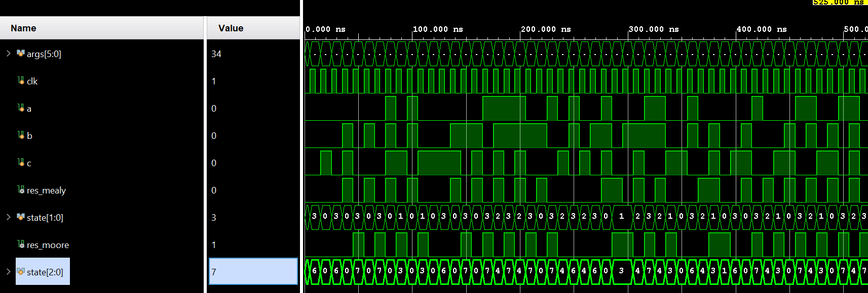

**Рисунок 2.1 – Временная диаграмма**

На данной работе видно, что автоматы Мили и Мура переключаются в соответствии с порядком, представленном в тестовом модуле, автомат Мура отстает от автомата Мили на 1 такт.

# ЗАКЛЮЧЕНИЕ

В ходе выполнения данной практической работы были созданы модули автомата Мили и эквивалентного ему автомата Мура и проверены на корректность на языке описания аппаратуры Verilog HDL.

# СПИСОК ИСПОЛЬЗОВАННЫХ ИСТОЧНИКОВ

1. Методические указания по ПР № 1 — URL: https://onlineedu.mirea.ru/mod/resource/view.php?id=405132 (Дата обращения: 13.09.2023).

2. Методические указания по ПР № 2 — URL: https://onlineedu.mirea.ru/mod/resource/view.php?id=409130 (Дата обращения: 13.09.2023).

3. Смирнов С.С. Информатика [Электронный ресурс]: Методические указания по выполнению практических и лабораторных работ / С.С. Смирнов — М., МИРЭА — Российский технологический университет, 2018. — 1 электрон. опт. диск (CD-ROM).

4. Тарасов И.Е. ПЛИС Xilinx. Языки описания аппаратуры VHDL и Verilog, САПР, приемы проектирования. — М.: Горячая линия — Телеком, 2021. — 538 с.: ил.

5. Антик М.И. Дискретная математика [Электронный ресурс]: Учебное пособие / Антик М.И., Казанцева Л.В. — М.: МИРЭА — Российский технологический университет, 2018 — 1 электрон. опт. диск (CD-ROM).